**Шапялевич Василь (Szapialewicz Wasil)**

3 октября 1809 г – крещение сына Авдея (НИАБ 136-13-894, лист 75об, №49/1809-р (ориг)).

9 июля 1811 г – крещение дочери Текли (НИАБ 136-13-894, лист 81, №33/1811-р (ориг)).

**НИАБ 136-13-894:** Лист 75об. **Метрическая запись №49/1809-р (ориг).**

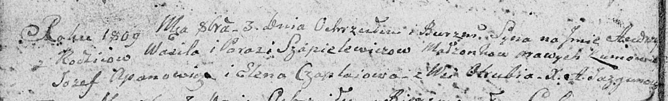

Дедиловичская Покровская церковь. 3 октября 1809 года. Метрическая запись о крещении.

Szapielewicz Audzey – сын родителей с деревни Отруб.

Szapielewicz Wasil – отец.

Szapielewiczowa Parasia – мать.

Apanowicz Jozef – кум.

Czaplaiowa Elena – кума.

Jazgunowicz Antoni – ксёндз.

**НИАБ 136-13-894:** Лист 81. **Метрическая запись №33/1811-р (ориг).**

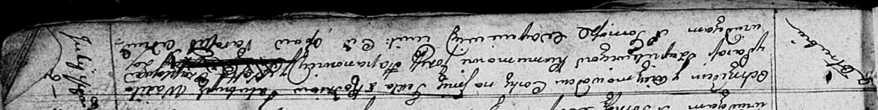

Осовская Покровская церковь. 9 июля 1811 года. Метрическая запись о крещении.

Szapielewiczowna Tekla – дочь родителей с деревни Отруб.

Szapielewicz Wasil – отец.

Szapielewiczowna Parasia – мать.

Hapanowicz Jozef – кум.

Czaplajowa Nasta – кума.

Woyniewicz Tomasz – ксёндз.